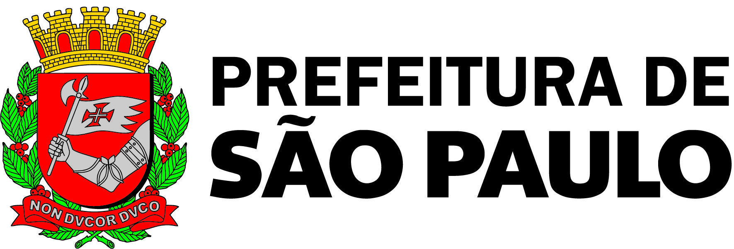

O Conselho Municipal de Direitos da Pessoa Idosa (CMI), NO USO DAS ATRIBUIÇÕES QUE LHE SÃO CONFERIDAS PELA LEI MUNICIPAL Nº 17.452/09/2020, com a disposição do seu REGIMENTO INTERNO, informa:

---------------------------------------------
Ata nº 26 – Ano de 2023

Em concordância com o Calendário Oficial do ano de 2023 do Conselho Municipal de Direitos da Pessoa Idosa (CMI), no mês de novembro não foi realizada reunião ordinária de Assembleia Geral do CMI, agendada para acontecer no dia 13 do mês, em decorrência dos processos de transição para o seu novo mandato (Gestão 2023/2025).

Abaixo disponibilizamos o Calendário Oficial do ano de 2023, com alterações:

